BÀI TUYÊN TRUYỀN, PHÒNG TRÁNH TÁC HẠI CỦA THUỐC LÁ
I. MỤC ĐÍCH  Nâng cao nhận thức của Giáo viên, Nhân viên và học sinh về tác hại của thuốc lá, lợi ích của môi trường không khói thuốc  Cung cấp cho Giáo viên, nhân viên và học sinh những kiến thức về công tác phòng, chống tác hại của thuốc lá và rượu bia, giúp học sinh hiểu biết về tác hại của thuốc lá và rượu bia với bản thân gia đình và xã hội, đồng thời nâng cao ý thức trách nhiệm của giáo viên học sinh trong công tác phòng chống tác hại của thuốc lá và rượu bia. | 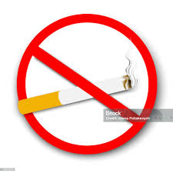
II.NỘI DUNG
1. Thuốc lá:
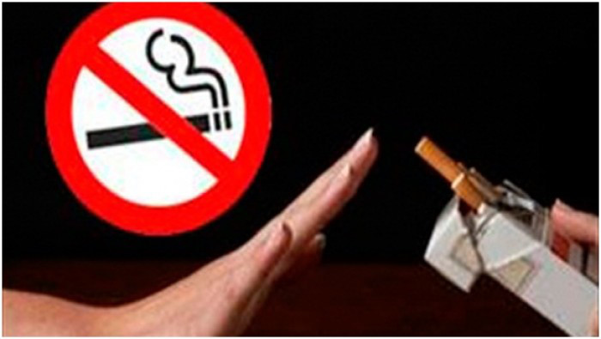

a. Tìm hiểu về thuốc lá
Trong khói thuốc lá chứa hơn 4000 loại hoá chất. Trong đó có hơn 200 loại có hại cho sức khoẻ, có 43 hoá chất là nguyên nhân gây ung thư, bao gồm chất gây nghiện và các chất gây độc, người hút thuốc lá không lăn đùng ra chết không say bê bết như người uống rượu mà bị gặm nhấm từ từ. Các bệnh do thuốc lá gây nên như bệnh phổi tắc nghẽn mạn tính, bệnh hen, viêm phế quản, nhiễm trùng đường hô hấp, hút thuốc ảnh hưởng đến nhịp tim và huyết áp, bệnh mạch vành, đau thắt ngực và nhồi máu cơ tim, có nguy cơ bị ung thư ….
b.Các phân tử nhỏ trong khói thuốc lá:
Khói thuốc lá chứa nhiều chất kích thích dạng khí hoặc dạng hạt nhỏ. Các chất kích thích này gây nên các thay đổi cấu trúc của niêm mạc phế quản dẫn đến tăng sinh các tuyến phế quản, các tế bào tiết nhầy và làm mất các tế bào có lông chuyển. Các thay đổi này làm tăng tiết nhày và giảm hiệu quả thanh lọc của thảm nhày-lông chuyển. Phần lớn các thay đổi này có thể hồi phục được khi ngừng hút thuốc.
+ Nicotine: (chất gây nghiện)
Nicôtine là một chất không màu, chuyển thành màu nâu khi cháy và có mùi thuốc khi tiếp xúc với không khí. Nicôtine được hấp thụ qua da, miệng và niêm mạc mũi hoặc hít vào phổi. Hút thuốc lá đưa nicôtin một cách nhanh chóng đến não, trong vòng 10 giây sau khi hít vào.
+ Monoxit carbon (khí CO):
Khí CO có nồng độ cao trong khói thuốc lá và sẽ được hấp thụ vào máu, gắn với hemoglobine với áp lực mạnh hơn 20 lần oxy. Với người hút trung bình 1 bao thuốc mỗi ngày thì hàm lượng hemoglobine khử có thể tới 7-8%. Sự tăng hemoglobine khử làm chuyển dịch đường cong phân tách oxy-hemoglobin dẫn đến giảm lượng oxy chuyển đến tổ chức gây thiếu máu tổ chức và có lẽ góp phần hình thành các mảng xơ vữa động mạch.
c.Các Bệnh thường gặp:
Trong khói thuốc lá có trên 40 chất trong số đó gồm cả các hợp chất thơm có vòng đóng như Benzopyrene có tính chất gây ung thư. Các hoá chất này tác động lên tế bào bề mặt của đường hô hấp gây nên tình trạng viêm mạn tính, phá huỷ tổ chức, biến đổi tế bào dẫn đến dị sản, loạn sản rồi ác tính hoá.
– Bệnh tim mạch: chiếm hàng đầu trong các bệnh do khói thuốc: tạo ra mảng xơ vữa, tổn thương lòng mạch, gây viêm tắc mạch máu, gây đau nhức chân tay, nhồi máu cơ tim, xuất huyết não, giảm trí nhớ, giảm trí thông minh và khả năng học tập…
– Bệnh ung thư: Chủ yếu là ung thư phế quản phổi (chiếm 90%), ung thư vòm họng, miệng, thực quản (hút thuốc kèm theo uống rượu, nguy cơ ung thư vòm họng rất cao), ung thư ruột… Ở người hút thuốc, bệnh ung thư dễ phát triển hơn so với người không hút thuốc.
– Bệnh hô hấp: Bệnh phổi mãn tính, viêm phế quản mãn tính. Đặc biệt ở người hút thuốc còn gây ô nhiễm không khí và ảnh hưởng tới môi trường, những người xung quanh hít phải cũng bị nhiễm độc, nguy hiểm nhất là đối với các cháu nhỏ.
– Bệnh răng và lợi: Viêm loét, cao răng, các mảng bám vào răng làm cho răng dễ bị ung mủ, dễ rụng tự nhiên hơn.
– Các bệnh khác: Tăng nguy cơ loãng xương gây đau nhức thân thể, khó ngủ và giảm thể lực cơ thể do thiếu ôxy mãn tính.
– Đối với nam giới: Giảm số lượng và chất lượng tinh trùng, dễ dẫn đến vô sinh.
– Đối với phụ nữ và bào thai: Tăng nguy cơ ung thư tử cung, rối loạn kinh nguyệt, ung thư vú, dị dạng thai nhi. Nguy cơ bị thiếu cân sẽ cao gấp 2 lần so với người không hút thuốc.
– Đối với trẻ em: Dễ bị còi xương, trí tuệ chậm phát triển, suy dinh dưỡng do bị giảm tiết sữa ở người mẹ.

- Nguồn ST-
NVYT

